INCLUDEPICTURE "../AppData/Local/Microsoft/Windows/AppData/Local/Microsoft/Windows/INetCache/Content.Outlook/KFS%202020/KFS%202018/KFS%202017/KFS%202016/strona%20internetowa/KFS/logo-KFS-pole%20ochronne.jpg" \* MERGEFORMAT 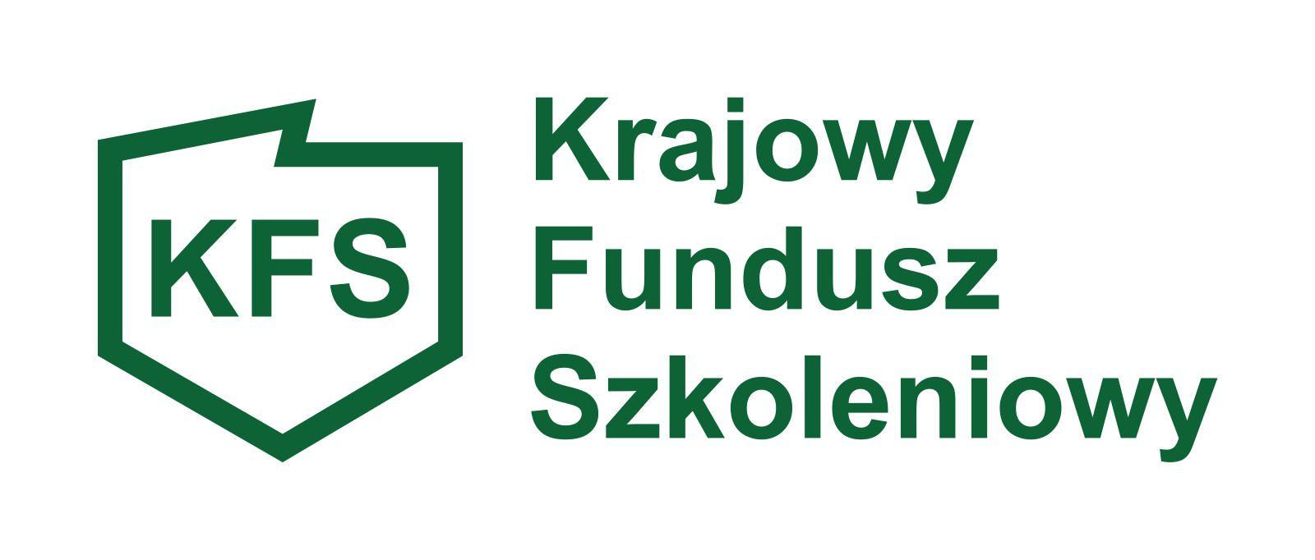
Powiatowy Urząd Pracy w Wołominie informuje,
że w dniach 25.09.2023 r. – 26.09.2023 r. ogłasza nabór uzupełniający
Wniosków Pracodawcy o przyznanie środków na dofinansowanie kształcenia ustawicznego ze środków REZERWY KFS.

Wysokość środków do zadysponowania to 26 000,00 zł.

W 2023 roku środki REZERWY KFS mogą być przeznaczone zgodnie z Priorytetami RADY RYNKU PRACY na:
- wsparcie kształcenia ustawicznego pracowników Centrów Integracji Społecznej, Klubów Integracji Społecznej, Warsztatów Terapii Zajęciowej, Zakładów Aktywności Zawodowej, członków lub pracowników spółdzielni socjalnych oraz pracowników zatrudnionych w podmiotach posiadających status przedsiębiorstwa społecznego wskazanych na liście/rejestrze przedsiębiorstw społecznych prowadzonym przez MRiPS;

- wsparcie kształcenia ustawicznego osób z orzeczonym stopniem niepełnosprawności;

- wsparcie kształcenia ustawicznego w obszarach/branżach kluczowych dla rozwoju powiatu wskazanych w dokumentach strategicznych/planach rozwoju – Cel strategiczny 1: Wzmacnianie innowacyjności i konkurencyjności gospodarczej powiatu wołomińskiego;
Cel strategiczny 2: Aktywizacja społeczna i obywatelska mieszkańców powiatu wołomińskiego;

- wsparcie kształcenia ustawicznego instruktorów praktycznej nauki zawodu bądź osób mających zamiar podjęcia się tego zajęcia, opiekunów praktyk zawodowych i opiekunów stażu uczniowskiego oraz szkoleń branżowych dla nauczycieli kształcenia zawodowego;

- wsparcie kształcenia ustawicznego osób, które mogą udokumentować wykonywanie przez co najmniej 15 lat prac w szczególnych warunkach lub o szczególnym charakterze, a którym nie przysługuje prawo do emerytury pomostowej.

Środki KFS będą przyznawane zgodnie z Zasadami przyznawania środków na kształcenie ustawiczne Pracowników i Pracodawcy z Krajowego Funduszu Szkoleniowego, z którymi pracodawca jest zobowiązany zapoznać się przed przystąpieniem do wypełnienia wniosku.
Wnioski złożone przed oraz po wyznaczonym terminie nie będą podlegały rozpatrzeniu.
Do wniosku należy dołączyć wszystkie wymagane załączniki.

Pracodawcy prowadzący działalność na terenie powiatu wołomińskiego mogą uzyskać informacje dotyczące złożenia w/w wniosku:
- z terenu gmin: Wołomin, Kobyłka, Poświętne, Zielonka, Ząbki -
w PUP w Wołominie, tel. (22) 763-73-14 lub (22) 763-73-15;

- z terenu gmin: Dąbrówka, Marki, Radzymin -
w Filii PUP w Radzyminie, tel. (22) 786-92-76;

- z terenu gmin: Tłuszcz, Strachówka, Jadów, Klembów -
w Filii PUP w Tłuszczu, tel. (29) 758-02-67.

